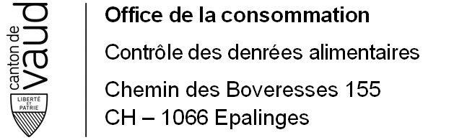 | FORMULAIRE D'ANNONCE POUR LES LIVREURS INDEPENDANTS DE DENREES ALIMENTAIRES

Base légale : Art. 20 de l’Ordonnance sur les denrées alimentaires et les objets usuels (ODAlOUs, RS 817.02)

¹ Quiconque exerce une activité relevant de la manipulation des denrées alimentaires est tenu d'annoncer cette activité à l'autorité cantonale d'exécution compétente.

Les cases à cocher et les champs de ce formulaire sont éditables. Les champs marqué d’une * doivent être impérativement renseignés.

Type d'annonce* | ☐ Nouvelle activité ☐ Cessation d'activité

DONNEES PERSONNE RESPONSABLE DE LA SECURITE ALIMENTAIRE

Base légale : Art. 73 de l’Ordonnance sur les denrées alimentaires et les objets usuels (ODAlOUs, RS 817.02)

¹ Il y a lieu de désigner, pour chaque établissement du secteur alimentaire et du secteur des objets usuels, une personne responsable ayant une adresse professionnelle en Suisse (art. 2, al. 1, ch. 7).
² A défaut, la sécurité des produits dans l'établissement relève de la responsabilité de la direction de l'établissement ou de l'entreprise.

Personne responsable
Civilité* | ☐ Madame ☐ Monsieur
NOM, Prénom*
Date de naissance*
Rue et numéro*
NPA et Localité*
Téléphone*
Portable
E-mail

Le/la soussigné(e) confirme que les indications données ci-dessus sont exactes et complètes.

NOM : |  | Prénom :
Lieu et date : |  | Signature :

Veuillez renvoyer ce formulaire dûment rempli et signé par courrier ou par e-mail à :

Office de la consommation
Contrôle de denrées alimentaires ou info.conso@vd.ch
Chemin des Boveresses 155
1066 Epalinges

Toutes modifications de données du livreur doit être spontanément annoncées à notre office dans un délai de 14 jours.

